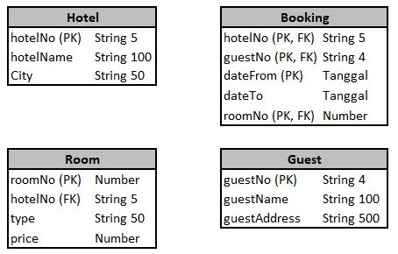

Kerjakan soal :

Data Definition Language (DDL):

1. Buat tabel **Hotel** dan **Booking (Perhatikan PK dan FKnya)**
2. Buat tabel **Guest** dengan ketentuan **guestNo** harus diisi dengan awal **G** + **3 digit nomor**, spt G001, G002, G003, dst
3. Buat table **Room** dengan ketentuan **price** di **antara 300.000,- sampai 1.000.000,-**
4. Tambahkan atribut **DOB** di tabel **Guest**
5. Tambakan atribut PhoneNo (string 50) ditabel **Hotel**
6. Hapus atribut **city** di tabel **Hotel**
7. Hapus atribut **type** pada tabel **Room**
8. Ganti tipe data atribut **guestAddress** menjadi **String 200** ditabel **Guest**
9. Ganti tipe data atribut **type** menjadi string 100 di tabel **Room**
10. Hapus tabel **Hotel**

Data Control Language (DCL):

1. Berikan akses penuh kepada manager di table “Hotel”
2. Berikan hak akses select dan update ke table “Booking” untuk user “marketing”
3. Berikan hak akses “Select” kepada semua user
4. Cabut hak akses user marketing dari hak “Update” dari table “Booking”
5. Cabut semua hak akses dari user “Sales” dari tabel “Guest”

Data Manipulation Language (DML) :

1. Tampilkan nama hotel untuk hotel yang citynya di 'Jakarta'
2. Tampilkan roomNo, hotelNo dan type untuk hotel yang harga sewanya diatas 1.000.000,-
3. Tampilkan roomNo, hotelNo dan type untuk hotel yang harga sewanya diantara 500.000 sampai dengan 1.000.000,-
4. Tampilkan nama tamu yang tinggal di alamat Jakarta atau di Bandung
5. Tampilkan hotelNo, guestNo untuk tamu yang tanggal masuknya setelah tanggal 25 Mar 2017